知多市〇〇コミュニティ避難生活支援マニュアルの使い方
知多市〇〇コミュニティ避難生活支援マニュアルは、本編を中心とした用途別の５種類の冊子で構成されています。避難所となる施設にマニュアル一式を備えておけば、災害時に活用できます。
災害時、まずは
コレを見る！
2
5
4
3
1
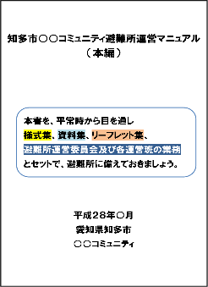 | 知多市〇〇コミュニティ避難生活支援マニュアル（本編）  災害が起きた時に、市職員はもちろん、避難所となる施設の管理者や地域(組・町内会、自主防災会など)の役員の方などが、すぐに避難所を開設・運営することができるよう、時系列ごとに必要な情報を掲載しています。  本編は、様式集や資料集などを参照する形式で構成しています。
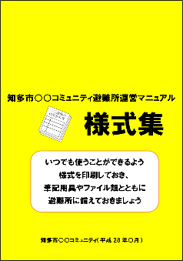 | 様式集  避難所で掲示・配布する様式の例を掲載しています。片面で印刷し、必要部数を備えておきましょう。  掲載例）避難所でのルール（掲示用）  避難所利用者を登録する様式  災害対策本部に報告する際の様式 など
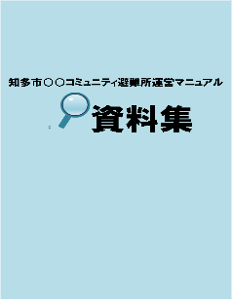 | 資料集  避難所を運営する際に気をつけなければいけないことや、避難所生活で配慮が必要な人への対応方法など、参考となる資料を掲載しています。
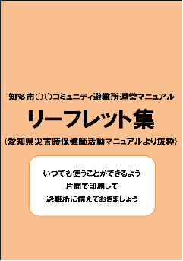 | リーフレット集  災害時に人々の健康を維持するために、避難所で掲示・配布するリーフレットを掲載しています。  掲載例）避難所生活での健康管理について  トイレの後や食事の前は手洗いや手指の消毒をしましょう！  災害のあとの気持ちの変化
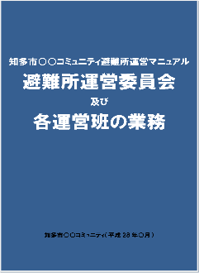 | 避難所運営委員会及び各運営班の業務  避難所運営委員会や各運営班など、避難所運営に携わる人々が行う業務の内容やポイントを委員会や班ごとに掲載しています。  避難所運営委員会及び各運営班の業務は、本編や様式集、資料集などを参照する形式で構成しています。
（使い方の例）
様式集
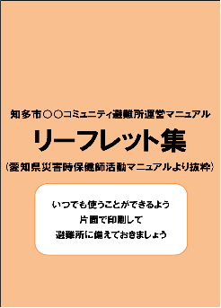
リーフレット集
資料集
まずはコレを見る！
知多市〇〇コミュニティ
避難所生活支援マニュアル
（本編）
避難所運営委員会
及び
各運営班の業務
避難所運営で
気をつけなければ
いけないことを
もっと知りたい
避難所での
健康維持や生活衛生を
呼びかけるちらしや
掲示物がほしい
保管するときは…
以下を１セットにしてファイルやバインダーに綴じて、避難所に備えておきましょう。

１ マニュアル（本編）
２ 様式集*
３ 資料集
４ リーフレット集*
５ 避難所運営委員会
及び各運営班の業務
６ １～５の電子データ
*は片面印刷

運営を手伝ってくれる人に、業務内容が
わかるものを配りたい
避難所で使える
様式がほしい
災害発生

